Министерство сельского хозяйства Российской Федерации

Департамент технической политики

ФГУ «Сибирская государственная зональная машиноиспытательная станция»

П р о т о к о л и с п ы т а н и й
№ 12-35-03 (1070172)

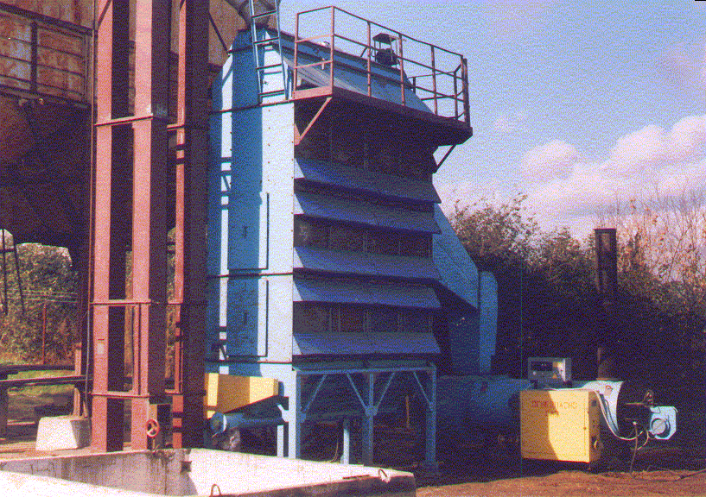

Зерносушилка СЗТ-2,5

Изготовитель (разработчик) | Адрес
ООО «ОКБ по теплогенераторам» | 241007, г. Брянск,  ул. В. Сафроновой, 56-а

Результаты испытаний (краткие)
Зерносушилка СЗТ-2,5
Назначение | Предназначена для сушки семян зерновых, зернобобовых, крупяных культур, кукурузы, подсолнечника, рапса, а также зерна продоволь-ственного и фуражного назначения.
Качество работы:
Неравномерность сушки, +% | 0,28-0,5
Неравномерность нагрева, +⁰С | +0,7;-2,2
Коэффициент устойчивости процесса сушки | 0,41-0,63
Дробление, % | 0,01-0,03
Микроповреждение, % | 1,6
Приведенный расход тепла на 1 кг испаренной влаги, кДж | 4623-5100
Производительность
На пшенице (продовольственный, семенной режим) | 2,79 т; 2,74 т в час основного времени
На ячмене (продовольственный, семенной) | 2,72 т; 3,09 т в час основного времени
Условия эксплуатации:
Влажность материала | 17,5-20,1%
Вид топлива | Природный газ
Температура наружного воздуха | 19-20,5 ⁰С
Относительная влажность воздуха | 50-56%
Агрегатирование | С зерноочистительным агрегатом
Потребляемая мощность | 17,23 кВт
Трудоемкость ежесменного ТО | 0,25 чел.-ч.
Эксплуатационная надежность | Хорошая
Удобство управления | Удобно
Безопасность выполнения работ | Обеспечена

Описание конструкции машины
Состоит из следующих основных узлов: разгрузочное устройство, сушильная камера, загрузочное устройство, охладительная камера, вентиляторы, теплогенератор.
Управление и контроль – с пульта управления.
Температура теплоносителя регулируется механизмами теплогенератора.
Регулирование производительности осуществляется изменением соотношения периодов вращения роторов от реле времени.

Техническая характеристика
Показатели | Численные значения
Габаритные размеры, мм
- длина | 6730
- ширина | 3370
- высота | 5390
Уровень автоматизации | Контроль производительности, температуры агента сушки; световая и звуковая сигнали-зация
Масса, кг | 5640
Вместимость, м³:
сушильной камеры | 4,7
охладительной камеры | 1,6

Результаты испытаний
Качество работы | Испытания проведены на двух культурах (пшенице и ячмене) и двух режимах (семенном и продовольственном).  На всех фонах снижение влажности соответствует допустимому агротребованиями при паспортной производительности.  Энергия прорастания семян увеличивается с 91 до 92 %, всхожесть – с 94 до 96 % (на пшенице); на ячмене – с 92 до 93 % и с 94 до 95 %. Количество сырой клейковины увеличивается с 25, 1 до 28%, качество - сохраняется (группа 1, цвет - светлый).
Производительность | Сушилка использовалась на сушке продовольственного и семенного зерна пшеницы и ячменя. Производительность за час сменного времени составила соответственно 2,59;2,59;2,49;2,77 т.  Удельный расход электроэнергии –6,2;6,3;6,3;5,6 кВт.ч/т. Удельный расход газа - 9,0;7,7;10,3;6,6 м³/т.  Коэффициент надежности технологического процесса на всех видах работ равен 1.
Безопасность движения | Зерносушилка СЗТ-2,5 приспособлена к перевозке автотранспортом.
Техническое обслуживание | Три вида технического обслуживания: ежесменное, То-1 и сезонное. Трудоемкость ежесменного ТО – 0,25 чел.-ч.  В инструкции по эксплуатации в достаточном объеме и излагаются вопросы эксплуатации и технического обслуживания.

Заключение по результатам испытаний

Испытанный образец машины соответствует требованиям НД по показателям назначения, надежности и безопасности. Выявленные недостатки не требуют изменения конструкции.
Зерносушилку СЗТ-2,5 поставить на производство, устранив выявленные недостатки.
Испытания проведены: | ФГУ «Сибирская государственная зональная машиноиспытательная станция»  646811, Омская обл., Таврический район,  с. Сосновское
Испытания провел: | Яковлев С.Я.
Источник информации: | Протокол № 12-35-03 (1070172) от 15 декабря 2003 года

